暨南大学本科实验报告专用纸
课程名称 高级语言程序设计 成绩评定
实验项目名称 指针的使用 指导教师 张鑫源
实验项目编号 实验项目类型 C语言 实验地点
学生姓名 陆东平 学号 2019051090
学院 智能科学与工程学院 系 专业 信息安全
实验时间2020年6月1日 9：00～6月1日 11：00温度 ℃湿度
- 实验目的
利用所学的指针数组、数组指针等内容编写程序，探究指针数组与数组指针的不同，巩固指针部分的内容。

- 实验内容和要求
1、内容：
以指针的方式实现对二维数组的冒泡排序。
示例：对于整型的二维数组a，设计函数sort实现对数组a中的元素进行排序。
2、要求：
- 设计合理的输出展示实验结果；
- 数组a的行数和列数由用户指定，且函数sort的排序规则也由用户指定；
- 排序函数sort的参数为数组指针；
- 排序函数sort的参数为指针数组；

- 主要仪器设备
1、仪器：计算机
2、实验环境：visual studio

（四）源程序
程序一（参数为数组指针）
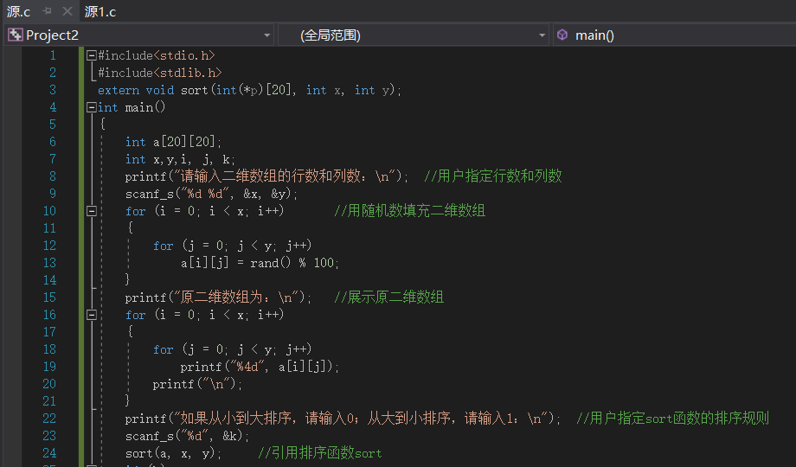
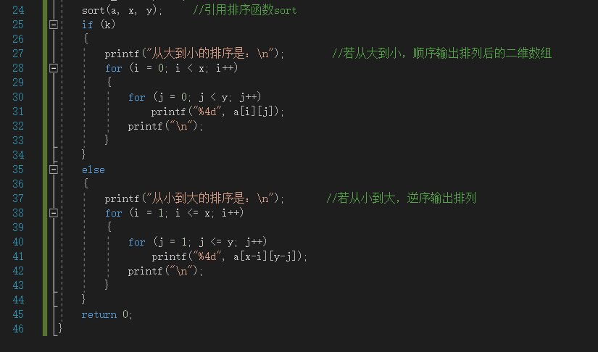
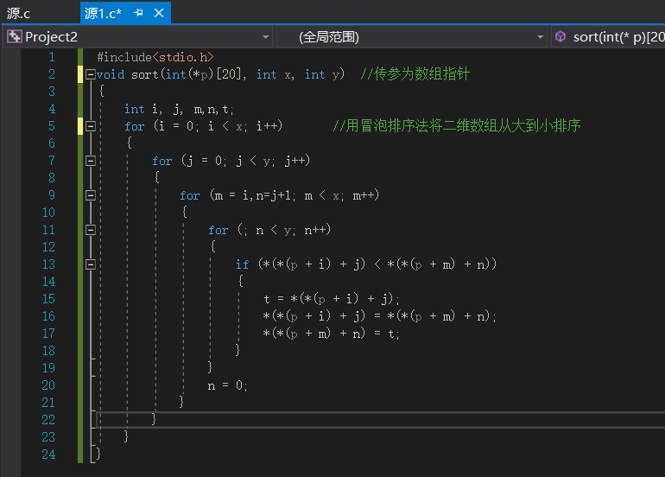

程序二（参数为指针数组）

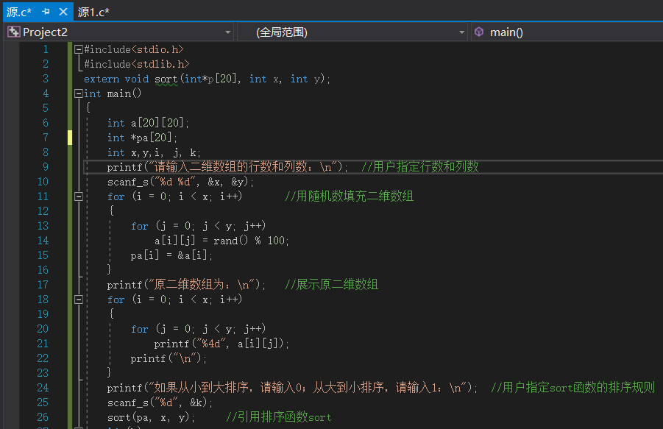
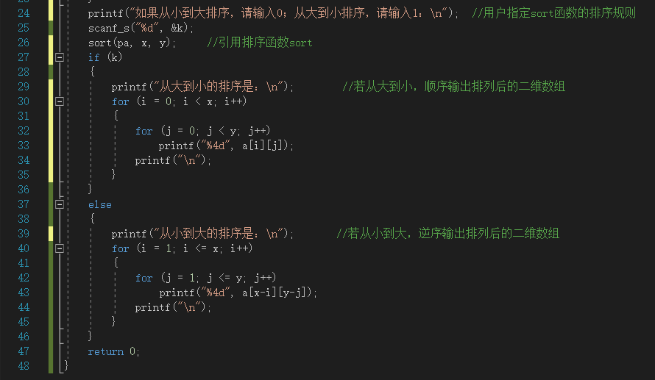
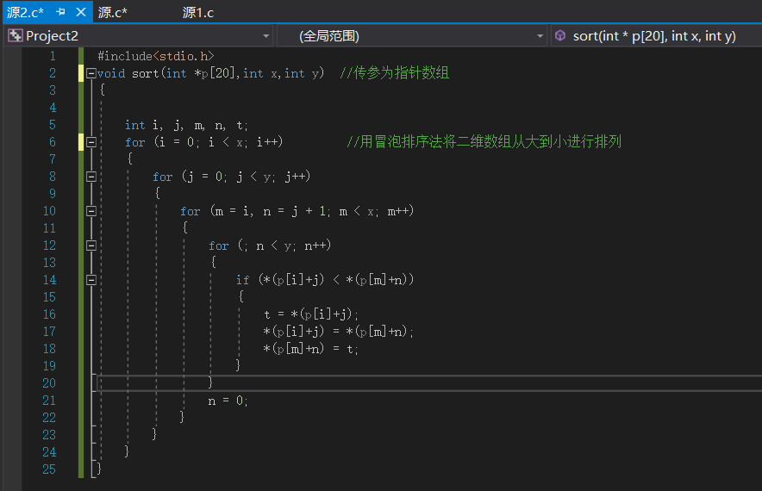

- 实验步骤与调试
- 实验步骤：在独立的源文件中定义sort排序函数（用冒泡法从大到小排序） 主函数中定义一个较大的二维数组 由用户指定行数、列数 随机数填充二维数组 调用sort函数 根据用户的要求展示排序效果（从大到小顺序输出，从小到大逆序输出）
2、调试
1）错误发现：在程序二（参数为指针数组）中，编写sort函数中访问数组元素时出现错误，即*(*p[i]+j)。
2）修正：指针数组中的元素都是指针，因此不需要再加*，修改为*(p[i]+j)，修改后调试，程序正确运行。

- 实验结果与分析
程序成功运行，结果正确，如下：
程序一（参数为数组指针）
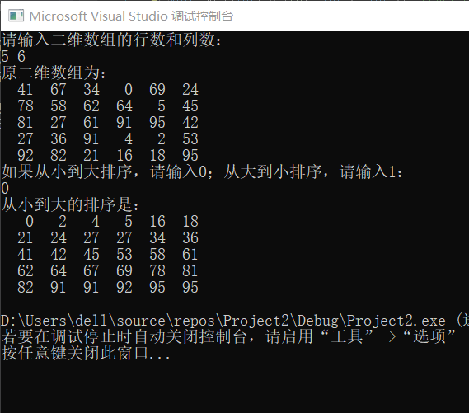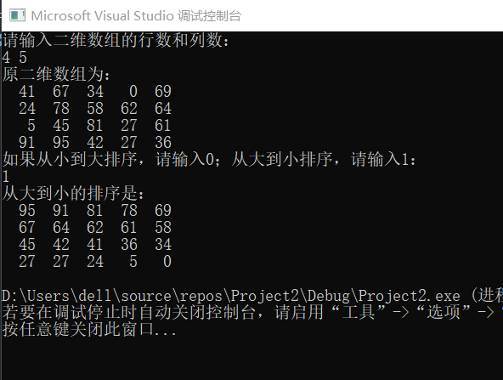

程序二（参数为指针数组）
